МИНИСТЕРСТВО ОБРАЗОВАНИЯ И НАУКИ РОССИЙСКОЙ ФЕДЕРАЦИИ
Федеральное государственное автономное образовательное учреждение
высшего образования «Севастопольский государственный университет»

Институт информационных технологий и управления в технических системах

ПОСТРОЕНИЕ МОДУЛЕЙ СТАТИЧЕСКИХ ЗАПОМИНАЮЩИХ УСТРОЙСТВ

Методические указания

к лабораторной работе

по дисциплине «Архитектура ЭВМ. Специальный раздел»
для студентов дневной и заочной форм обучения направления
09.03.01 – Информатика и вычислительная техника

Севастополь

2018
УДК 681.3

Построение модулей статических запоминающих устройств: Методические указания к лабораторной работе по дисциплине «Архитектура ЭВМ. Специальный раздел» для студентов дневной и заочной форм обучения направления 09.03.01 – Информатика и вычислительная техника / Разраб. Ю.К.Апраксин, Т.В.Волкова. − Севастополь: Изд-во СевНТУ, 2018. − 16с.

В методических указаниях содержится описание заданий и последовательности выполнения лабораторной работы, преследующей цели изучения студентами методов построения модулей статических запоминающих устройств и приобретения навыков тестирования схем, содержащих БИС ЗУ статического типа.

Методические указания рассмотрены и утверждены на заседании кафедры КиВТ (протокол № 8 от 23 ноября 2017 г.)

Допущено учебно-методическим центром и научно-методическим советом СевГУ в качестве методических указаний

Рецензент: д-р техн. наук, профессор кафедры «Управление в технических системах» Е.А.Шушляпин.

1. ЦЕЛЬ РАБОТЫ

Изучить принципы организации статических БИС ЗУ, режимы их работы, методы проектирования модулей ЗУ с заданными характеристиками на базе статических БИС ЗУ, приобрести навыки тестирования таких модулей.

2. ВНЕАУДИТОРНАЯ ПОДГОТОВКА

2.1 Изучить функциональную и структурную организацию статических БИС
ЗУ: [1], стр.6-22;[2], стр.155-158.
2.2. Изучить описание микросхемы КР132РУ4:[3,4].

3. КРАТКИЕ ТЕОРЕТИЧЕСКИЕ СВЕДЕНИЯ

Различают два вида оперативных запоминающих устройств (ОЗУ): динамические и статические ОЗУ. Оперативная память (ОП) компьютера строится на микросхемах динамической памяти − DRAM (dynamic random access memory). Запоминающий элемент реализован на одном транзисторе (это емкость между двумя электродами транзистора). Емкость – пассивный элемент, из-за токов утечки теряет заряд. В результате операций чтения-записи емкости подзаряжаются, но эти операции производятся сравнительно редко. Поэтому с заданной периодичностью производятся «холостые» обращения к ячейкам DRAМ для «освежения» (refresh) заряда емкостей. На это тратится время.
КЭШ-память строится на микросхемах статической памяти − SRAM (static random access memory), которые содержат активные запоминающие элементы (триггеры), не требующие подзарядки. Каждый триггер реализуется на 4 или 6 транзисторах. Микросхемы SRAM более быстрые (не тратится время на холостые обращения для восстановления заряда), но менее вместительные.
Микросхема КР132РУ4 является примером статического ОЗУ, имеет 10 адресных входов, а, значит, 2¹⁰=1024 одноразрядных ячеек памяти. Организацию памяти микросхемы можно символически обозначить как 1024x1 (слов х разряд). Условно-графическое обозначение (УГО) микросхемы КР132РУ4 приведено на рисунке.1. Аббревиатура RAM обозначает Random Access Memory (память прямого доступа).
Внимание! Для упрощения задачи при объяснении принципов построения модулей ЗУ будем использовать всего четыре из десяти адресных входов КР132РУ4. Таким образом, из 1024 одноразрядных слов микросхемы нам будут доступны всего 16. Т.е. в дальнейшем при построении модулей ЗУ мы будем полагать, что в нашем распоряжении имеется БИС с организацией 16х1(слов х разряд). УГО такой микросхемы изображено на рисунке 2 (выводы, подключаемые к источнику питания, – 0V (GND) и +5V(VCC) – на УГО микросхемы можно не изображать, т.к. номера этих выводов стандартизованы для микросхем с конкретным числом выводов. На принципиальной схеме, в которой используются подобные УГО, эта информация приводится в виде таблицы со столбцами: наименование микросхемы, вывод, подключаемый к цепи VCC, вывод, подключаемый к цепи GND.
Режимы работы микросхемы ОЗУ (К132РУ4) описаны в таблице 1. Обратите внимание на то, что микросхема может иметь не два, а три стабильных состояния выхода данных DI: «1» (уровень логической единицы), «0» (уровень логического нуля), R_{off} – состояние высокого сопротивления (выход как бы оторван от присоединенных к нему цепей). О наличии у микросхемы трех стабильных состояний выхода сигнализирует значок в виде перечеркнутого ромба, находящийся над выходом данных.
Внимание! Трехстабильные выходы микросхем ОЗУ можно соединять в проводное ИЛИ, что используется в схемах модулей ОЗУ, приведенных ниже.

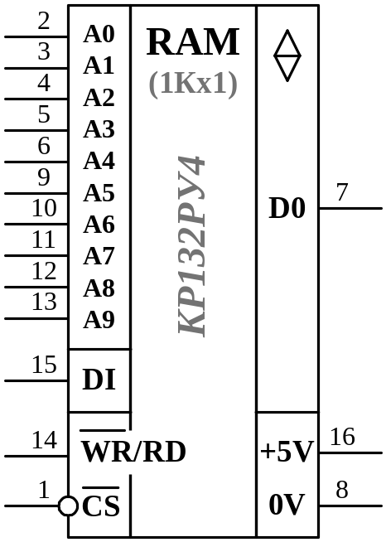

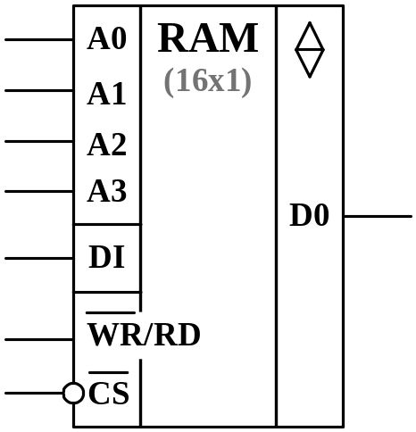

Рисунок 1 – УГО микросхемы К132РУ4
Рисунок 2 – УГО микросхемы ОЗУ с организацией 16x1

Таблица 1 – Таблица истинности МС ОЗУ
 |  | A | DI | D0 | Режим
1 | Х | Х | Х | R_{off} | МС не выбрана
0 | 0 | А | 0 | R_{off} | Запись нуля по адресу А
0 | 0 | А | 1 | R_{off} | Запись единицы по адресу А
0 | 1 | А | Х | Информация из ячейки с адресом А | Чтение ячейки с адресом А

Характеристиками некоторого модуля памяти являются: адресное пространство (число адресов и, соответственно число адресуемых слов) и длина (число разрядов) слова. Эти характеристики могут не совпадать с соответствующими характеристиками микросхем, из которых строится модуль памяти.
Рассмотрим три случая:
1) длина слова модуля памяти превышает длину слова микросхемы ОЗУ;
2) адресное пространство модуля памяти превышает адресное пространство микросхемы ОЗУ;
3) адресное пространство модуля памяти превышает адресное пространство микросхемы ОЗУ и длина слова модуля памяти превышает длину слова микросхемы ОЗУ.

3.1. Увеличение разрядности слова ОЗУ

Для иллюстрирования первого случая (число разрядов слова модуля ОЗУ превышает число разрядов слова микросхемы ОЗУ) рассмотрим построение модуля памяти с организацией 16x4 из микросхем с организацией 16x1. Модель модуля приведена на рисунке 3. Схема модуля приведена на рисунке 4. Модуль содержит запоминающие элементы для хранения 16 четырехразрядных слов, поэтому он имеет 4 адресных входа (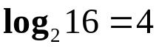). Для обеспечения требуемой разрядности слова модуля памяти нужно взять 4 микросхемы, которые должны быть в состоянии «МС выбрана» одновременно. Для подачи сигнала выборки (С) объединяются входы 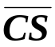всех микросхем ОЗУ. Сигнал 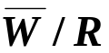 также подается на входы управления записью/чтением всех микросхем ОЗУ одновременно. На одноименные входы адреса A3, А2, А1, А0 микросхем ОЗУ подаются соответствующие разряды четырехразрядного адреса слова (если модуль памяти состоит из 16 слов, то он должен иметь четыре адресных входа). На входы данных в режиме записи подается четырехразрядный код D3 D2 D1 D0 (на каждую микросхему ОЗУ соответствующий разряд). В режиме записи на выходах DO – высокое сопротивление. В режиме чтения, информация, считанная из ОЗУ, существует на выходах DO микросхем ОЗУ только на время отрицательного уровня синхросигнала С на входах микросхем. Данная информация сохраняется на четырех D-триггерах, на выходах которых можно наблюдать выходное слово DO3 DO2 DO1 DO0.

3.2. Увеличение адресного пространства ОЗУ

Для иллюстрирования второго случая (количество слов модуля ОЗУ больше количества слов в микросхеме ОЗУ) рассмотрим построение модуля памяти с организацией 64x1 из микросхем с организацией 16x1. Модель модуля приведена на рисунке 5. Схема модуля приведена на рисунке 6.

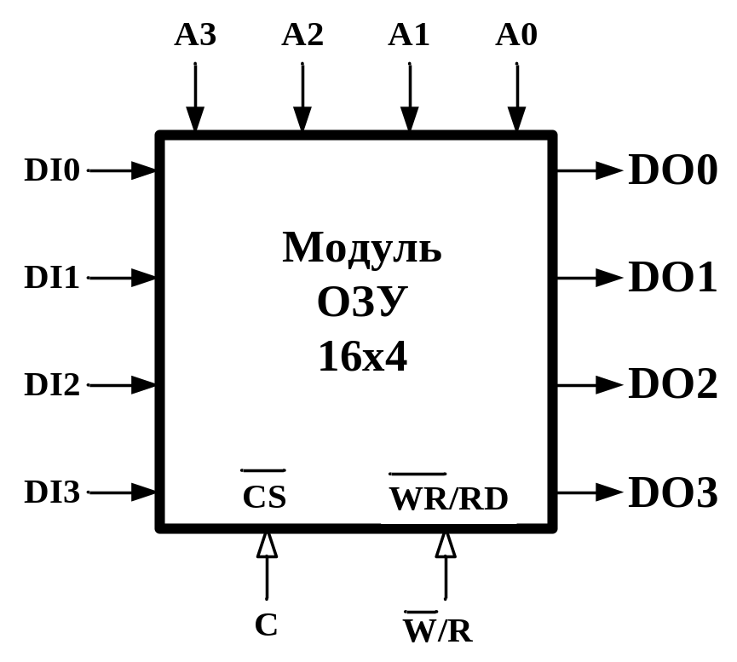

Рисунок 3 – Модель модуля памяти с организацией 16х4

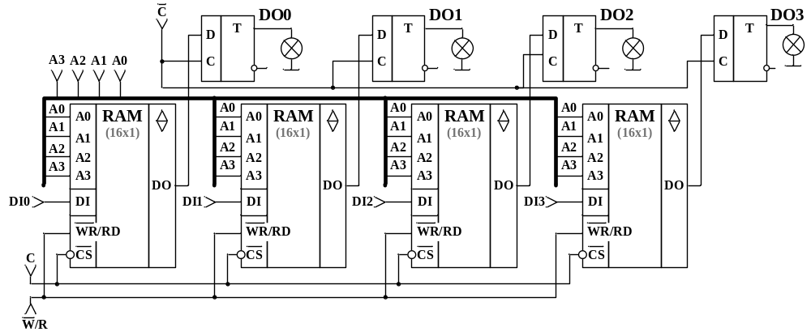
Рисунок 4 – Схема модуля памяти с организацией 16х4 (модуль имеет 4 входа адреса, 4 входа данных, 2 управляющих входа, 4 выхода данных)

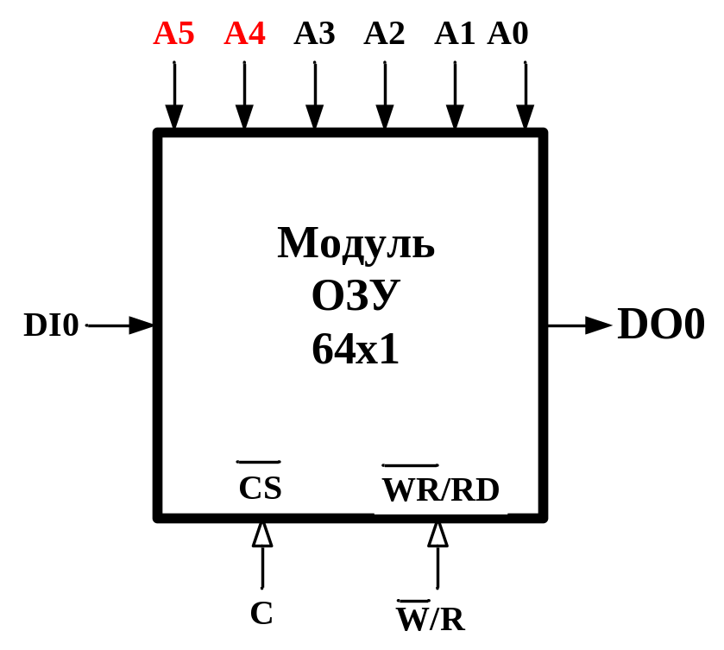

Рисунок 5 – Модель модуля памяти с организацией 64х1

Модуль памяти, модель которого изображена на рисунке 5, содержит 64 одноразрядных слова, поэтому он имеет 6 адресных входов (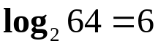). Младшие разряды адреса (А3-А0) подаются на одноименные входы всех микросхем ОЗУ и служат для выбора слова памяти внутри микросхемы. Старшие разряды адреса А5, А4 подаются соответственно на входы А1, А0 дешифратора К155ИД4. Дешифратор преобразует позиционный код, поданный на его входы А1, А0 в унитарный код на выходах 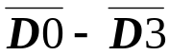. Т.к. выходы у дешифратора инверсные, на выходе, номер которого задан позиционным кодом на входах А1, А0 (т.е. старшими разрядами адреса слова ОЗУ – А5, А4) будет уровень логического нуля (на время нулевого значения синхроимпульса на входе 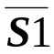. На остальных выходах дешифратора будет уровень логической единицы (подробно логика работы этого дешифратора описана в приложении). Каждый из выходов дешифратора 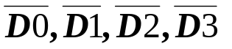подключен ко входу 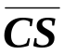 (выбор кристалла) соответствующей микросхемы ОЗУ. Обращение будет происходить к той микросхеме, на входе которой окажется уровень логического нуля (вход − инверсный). Остальные микросхемы будут в состоянии «не выбрано». Таким образом, обращение всегда будет происходить только к одной из микросхем ОЗУ, номер которой будет определяться старшими разрядами адреса слова А5, А4.
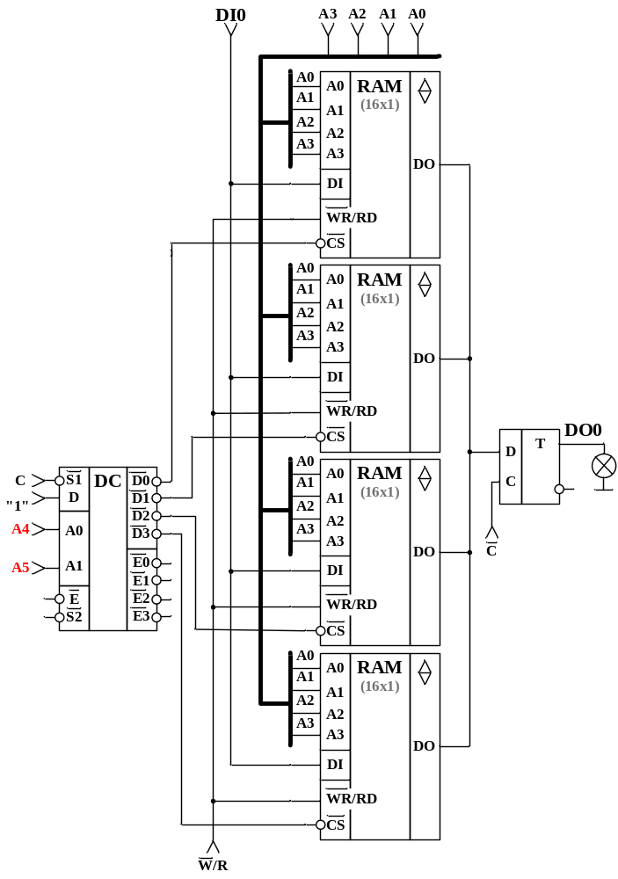
Рисунок 6 – Схема модуля памяти с организацией 64х1 (модуль имеет 6 входов адреса, 1 вход данных, 2 управляющих входа, 1 выход данных)
При выполнении операции записи в ОЗУ, в слово (запоминающую ячейку) адресом А3−A0 этой микросхемы будет записываться однобитная входная информация (DI0), поданная на объединенные входы DI всех микросхем ОЗУ. При выполнении операции чтения из ОЗУ, информация из одноразрядного слова с адресом А3−A0 выбранной микросхемы ОЗУ будет выдана на выход данных модуля ОЗУ (точка соединения всех выходов данных DO микросхем ОЗУ в проводное ИЛИ) и записана на D-триггер. Выходы всех остальных (не выбранных) микросхем ОЗУ, находясь в состоянии R_{off} , будут как бы оборваны от выхода модуля ОЗУ (входа D-триггера). Управляющие входы, задающие режим чтения или записи, у все микросхем модуля объединены.
Обобщая вышесказанное, можно сделать вывод о том, что в рассматриваемом случае («нехватка адресного пространства») старшие разряды адреса слова, к которому должно происходить обращение по чтению или по записи, управляют выбором одной из микросхем ОЗУ модуля памяти, а младшие разряды задают адрес запоминающей ячейки внутри микросхемы.

3.3. Увеличение адресного пространства ОЗУ и длины слова ОЗУ

Для иллюстрирования третьего случая (количество слов модуля ОЗУ больше количества слов в микросхеме ОЗУ, длина слова модуля ОЗУ больше, чем длина слова микросхемы ОЗУ) рассмотрим построение модуля памяти с организацией 32x2 из микросхем с организацией 16x1. Модель модуля приведена на рисунке 7. Схема модуля приведена на рисунке 8.

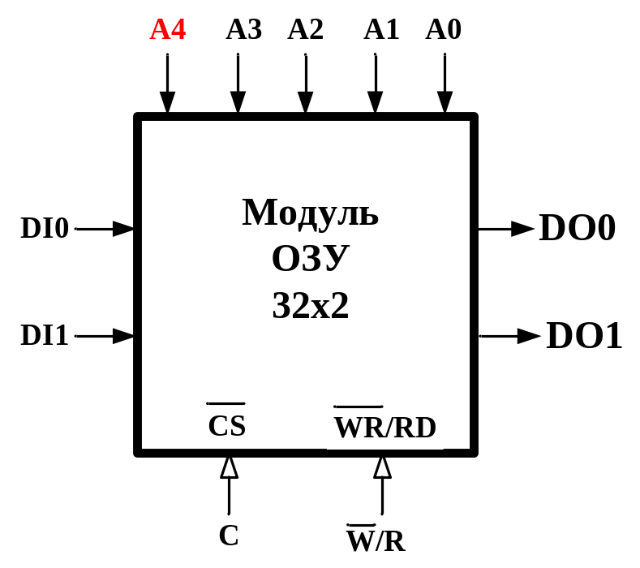
Рисунок 7 – Модель модуля памяти с организацией 32х2

Модуль памяти содержит 32 двухразрядных слова, поэтому он имеет 5 адресных входов (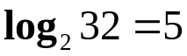). Младшие разряды адреса (А3-А0) подаются на одноименные входы всех микросхем ОЗУ и служат для выбора слова памяти внутри микросхемы. Старший разряды адреса А4 управляет выборкой микросхем. Поскольку всего один разряд управляет выборкой кристалла, вместо дешифратора в данном случае используется блок из трех элементов И-НЕ. Один используется для инвертирования А4, а два других для формирования сигналов 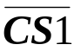 и 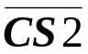, подаваемых на входы соответственно первой линейки микросхем (микросхемы 1 и 2 выбираются одновременно) и второй линейки микросхем (микросхемы 3 и 4 выбираются одновременно). Под линейкой микросхем будем понимать совокупность микросхем, выбираемых одним и тем же сигналом выборки кристалл, т.е. одновременно. Каждая линейка в данном случае состоит из двух микросхем и покрывает заданную разрядность модуля памяти (2 бита). При этом первая линейка содержит первые 16 двухразрядных слов модуля ОЗУ, а вторая линейка – вторые 16 слов модуля ОЗУ (всего 32 слова).
При этом, левый столбик микросхем ОЗУ (микросхемы 1 и 3) реализует нулевой разряд данных модуля памяти (объединены входы DI и выходы DO у микросхем 1 и 3), а правый столбик микросхем (микросхемы 2 и 4) реализует первый разряд данных модуля памяти (объединены входы DI и выходы DO у микросхем 2 и 4). Входы управления режимом чтения/записи объединены у всех микросхем, чтобы соответствующий управляющий сигналпоступал на все микросхемы одновременно.

3.4. Особенности тестирования модулей памяти

Следует отметить, что если для защелкивания значений, считанных из микросхем ОЗУ, используются D-триггеры микросхемы К155ТМ2 (аналог - 74HC74, описание приведено в приложении), то в режиме записи в модуль ОЗУ (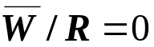) в момент отрицательного значения синхроимпульса на входе С D-триггеры защелкнут «1» (лампочки на выходах триггеров загорятся). Это произойдет потому, что в режиме записи на объединенном выходе данных микросхем ОЗУ, подключенному ко входу D триггера будет наблюдаться состояние высокого сопротивления. Таким образом, вход D триггера окажется как бы «висящим в воздухе», а на неподключенных входах микросхем TTL-логики при наличии напряжения питания наблюдается уровень ∼2,5 V, что соответствует логической единице.
Если мы запишем в ОЗУ слово, состоящее из единиц (лампочки на выходе триггеров загорятся из-за высокого сопротивления выходов ОЗУ), то в режиме считывания того де слова (), по горящим лампочкам мы не сможем определить, явилась ли единица на выходе триггера результатом правильного считывания информации из ОЗУ или результатом состояния высокого сопротивления на выходах ОЗУ (лампочки, как зажглись во время записи, так и останутся гореть после считывания.
Если записать в ОЗУ слово, состоящее из одних нулей, то во время записи, лампочки зажгутся, а во время считывания того же слова должны потухнуть (если ОЗУ работает правильно).
Таким образом, можно сделать вывод, что для тестирования ОЗУ нужно сначала записать нулевые слова по всем существующим адресам, а потом считать эти слова (тестирующий уровень – «0»!).

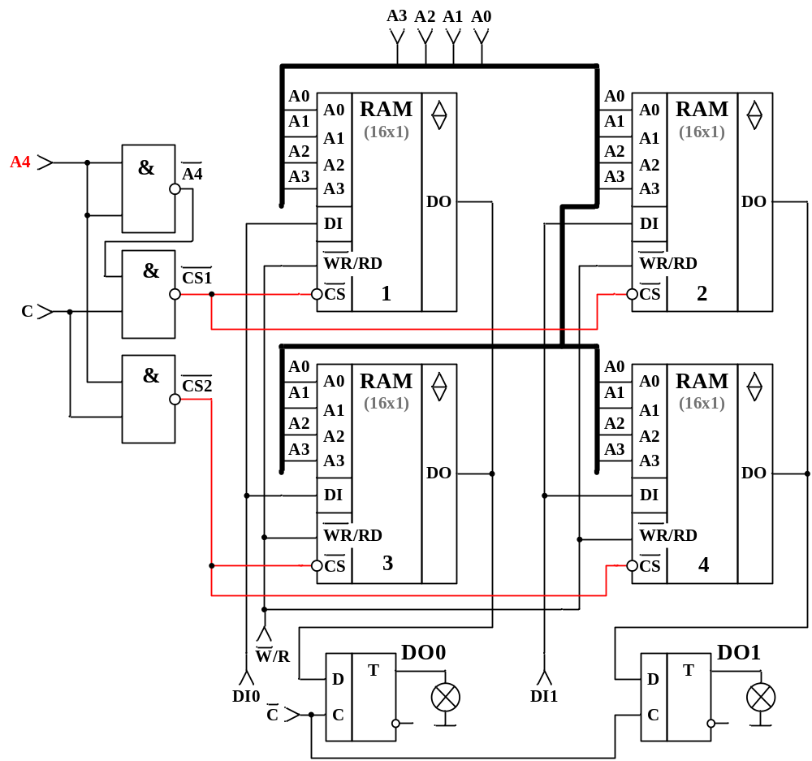

Рисунок 8 – Схема модуля памяти с организацией 32х2 (модуль имеет 5 входов адреса, 2 входа данных, 2 управляющих входа, 2 выхода данных)

- ПОРЯДОК ВЫПОЛНЕНИЯ РАБОТЫ

  - Разработать УГО микросхемы ОЗУ с заданными вариантом характеристиками.
  - Разработать модели трех модулей памяти с заданными характеристиками.
  - Разработать схемы трех модулей памяти с заданными характеристиками.
  - Описать порядок тестирования схем.

- ВАРИАНТЫ ЗАДАНИЙ

Варианты заданий представлены в таблице 2.

Таблица 2 – Варианты заданий
Номер варианта | Характери-стики микросхемы ОЗУ | Характери-стики модуля 1 ОЗУ | Характери-стики модуля 2 ОЗУ | Характери-стики модуля 3 ОЗУ
1 | 32x1 | 32x4 | 256x1 | 128x2
2 | 32x1 | 32x2 | 256x1 | 64x4
3 | 64x1 | 64x4 | 512x1 | 128x4
4 | 128x1 | 128x4 | 1024x1 (1К) | 512x2
5 | 64x1 | 64x2 | 512x1 | 256x2
6 | 128x1 | 128x2 | 1024x1 (1К) | 256x4
7 | 512x1 | 512x4 | 4096x1 (4К) | 1024x4
8 | 512x1 | 512x2 | 4096x1 (4К) | 2048x2
9 | 1024x1 | 1024x4 | 8192x1 (8К) | 2048x4
10 | 1024x1 | 1024x2 | 8192x1 (8К) | 4096x2
11 | 2048x1 | 2048x4 | 16384x1 (16К) | 4096x4
12 | 4096x1 | 4096x4 | 32768x1 (32К) | 16384x2

Для построения схемы модуля 2 используйте схему дешифратора 3х8, реализованную на микросхеме К155ИД4 (приведена и описана в приложении).

6. СОДЕРЖАНИЕ ОТЧЕТА

- Титульный лист.
- Цель работы.
- Постановка задачи с данными варианта задания.
- Выполнение работы:
  - разработка и обоснование УГО микросхемы ОЗУ с заданными вариантом характеристиками;
  - разработка и обоснование модели модуля 1 памяти с заданными характеристиками;
  - разработка схемы модуля 1 ОЗУ с заданными характеристиками и ее описание (как происходит процесс записи в модуль памяти и считывания из модуля памяти);
  - разработка и обоснование модели модуля 2 памяти с заданными характеристиками;
  - разработка схемы модуля 2 ОЗУ с заданными характеристиками и ее описание;
  - разработка и обоснование модели модуля 3 памяти с заданными характеристиками;
  - разработка схемы модуля 3 ОЗУ с заданными характеристиками и ее описание:
  - описание порядка тестирования схемы.
- Вывод.

7. КОНТРОЛЬНЫЕ ВОПРОСЫ

7.1. Что является запоминающим элементом в полупроводниковых статических ЗУ, динамических ЗУ? Как это влияет на емкость и быстродействие микросхем ОЗУ?
7.2. Как связано количество слов памяти в микросхеме ОЗУ с числом адресных входов микросхемы?
7.3. Какие управляющие входы должны быть в микросхеме статического ОЗУ и для чего они предназначены?
7.4. Что понимается под трехстабильным выходом микросхемы ОЗУ? Какое преимущество дает использование микросхем с трехстабильными выходами? Как обозначается на УГО микросхемы наличие трех стабильных состояний выходов данных?
7.5. Как задается организация модуля памяти ОЗУ (микросхемы ОЗУ)?
7.6. Как увеличить длину слова модуля ОЗУ, если она должна быть больше длины слова микросхем ОЗУ, из которых строится модуль?
7.7. Как увеличить количество слов (адресное пространство) модуля ОЗУ, если оно должно быть больше числа слов в микросхемах ОЗУ, из которых строится модуль.
7.8. Как инициируются операции чтения и записи в ОЗУ (какие управляющие сигналы в процессе)?
7.9. Как протестировать правильность выполнения операций записи и чтения в ОЗУ?
7.10. Как использовать микросхему К155ИД4 для расшифровки двухразрядного кода, трехразрядного кода?

БИБЛИОГРАФИЧЕСКИЙ СПИСОК

1. Перспективы развития вычислительной техники: В 11кн.Кн.7: Полупроводниковые запоминающие устройства/А.Б.Акинфиев и др.- М.:Высш. Шк., 1989 г.-160с.
2. Самофалов К.Г., Корнейчук В.И., Тарасенко В.П. Цифровые ЭВМ: Теория и
проектирование - К.:Высш. Шк.,1989 г.-424с.
3. Хвощ С.Т., Варлинский Н.Н., Попов Е.А. Микропроцессоры и микроЭВМ в
системах автоматического управления. -Л.: Машиностроение, 1987 г,-640с.
4. Применение интегральных микросхем памяти: Справочник/Редюгин и др.-М: Радио и связь, 1994г.-232с.

ПРИЛОЖЕНИЕ А

Описание вспомогательных микросхем, использованных для создания приведенных в лабораторной работе схем модулей ОЗУ

А.1. Дешифратор-демультиплексор К155ИД4

УГО дешифратора К155ИД4 изображена на рисунке А.1. Выводы, подключаемые к источнику питания (8 – GND, 16 – VCC) на УГО не изображены.
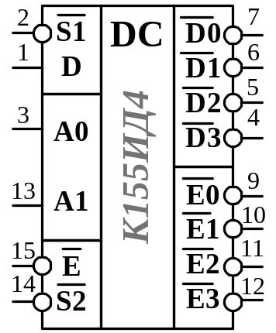Микросхема состоит из двух дешифраторов 2х4 (назовем их верхним и нижним). Расшифровываемый позиционный код подается на входы А1, А0 (А1 – старший). Входы и 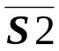 – это входы разрешения работы соответственно верхнего и нижнего дешифраторов. Работа дешифратора разрешена, если на соответствующем входе разрешения работы присутствует уровень логического нуля.
Входы D и 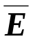 - это входы выбора дешифратора. Если на входе D присутствует уровень логической единицы, то код на входах А1, А0 расшифровывается верхним дешифратором. Уровень логического нуля будет присутствовать на соответствующем выходе верхнего дешифратора (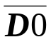–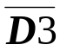). На остальных семи выходах дешифратора будет присутствовать уровень логической единицы.
Рисунок А.1 – УГО микросхемы К155ИД4

Если на входе присутствует уровень логической единицы, то код на входах А1, А0 расшифровывается нижним дешифратором. Уровень логического нуля будет присутствовать на соответствующем выходе нижнегодешифратора (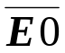–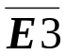). На остальных семи выходах дешифратора будет присутствовать уровень логической единицы.
Микросхема К155ИД4 может работать как дешифратор 3х8. Соответствующая схема изображена на рисунке А.2. Входы и микросхемы объединены (для разрешения одновременной работы обоих дешифраторов) и на них подается либо уровень логического нуля, либо синхросерия С (если в схеме, для построения которой используется дешифратор, требуется синхронное управление со стороны дешифратора).
Входы выбора дешифраторов D и также объединены. На них подается третий (старший) разряд расшифровываемого кода (А3). Если расшифровываются коды 000–011, то «0» будет присутствовать на одном из выходов –(работает нижний дешифратор, т.к. на вход в этом случае подается «0». Если расшифровываются коды 100–111, то «0» будет присутствовать на одном из выходов –(работает верхний дешифратор, т.к. на вход D в этом случае подается «1».
Исходя из вышесказанного, выходы Y0 – Y7 дешифратора 3х8 распределятся так, как это показано на рисунке А.2.

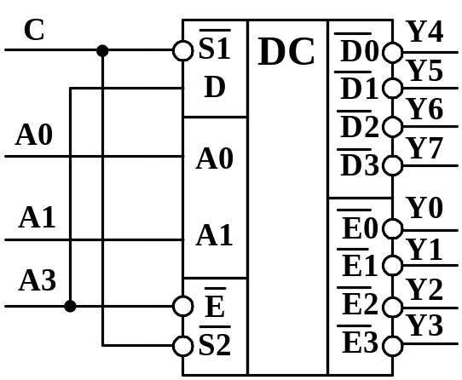

Рисунок А.2 – Схема реализации дешифратора 3х8
на базе микросхемы К155ИД4

А.2. Микросхема К155ТМ2 (аналог – 74HC74)

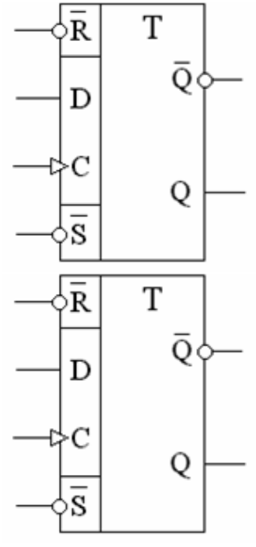
Микросхема содержит два D-триггера с установочными RS-входами (рисунок А.3). Состояния триггера описывает таблица А.1.
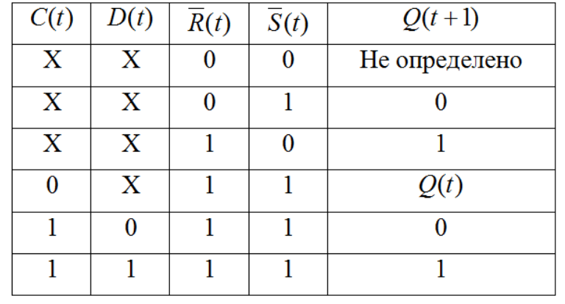
Таблица А.1. Состояния триггера микросхемы К155ТМ2
Рисунок А.3 – Структура микросхемы К155ТМ2
При использовании микросхемы К155ТМ2 необходимо помнить, что синхронный D-триггер работает, только если на соответствующих установочных RS-входах зафиксирована комбинация 11.

